Муниципальное общеобразовательное бюджетное учреждение
средняя общеобразовательная школа с. Благовещенка муниципального района
Архангельский район Республики Башкортостан

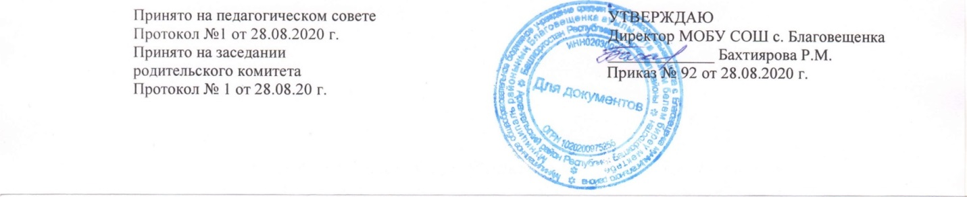

ПОЛОЖЕНИЕ

о порядке выбора учебников, учебных пособий

с. Благовещенка
Порядок выбора учебников, учебных пособий

1. Общие положения
Порядок выбора учебников и учебных пособий на учебный год регулируется
нормами Федерального закона от 29.12.2012 № 273-ФЗ "Об образовании в Российской Федерации":
- п.9 ч.3 ст.28: к компетенции ОО относится "определение списка учебников в соответствии с утвержденным Федеральным перечнем учебников, рекомендованных к использованию при реализации имеющих государственную аккредитацию образовательных программ начального общего, основного общего, среднего общего образования организациями, осуществляющими образовательную деятельность, а также учебных пособий, допущенных к использованию при реализации указанных образовательных программ такими организациями";
- ч.3 ст.18: "Учебные издания, используемые при реализации образовательных программ дошкольного образования, определяются организацией, осуществляющей образовательную деятельность, с учетом требований федеральных государственных образовательных стандартов, а также примерных образовательных программ дошкольного образования и примерных образовательных программ начального общего образования";
- ч.4 ст.18: "Организации, осуществляющие образовательную деятельность по имеющим государственную аккредитацию образовательным программам начального, основного общего и среднего общего образования, для использования при реализации указанных образовательных программ выбирают: учебники из числа входящих в федеральный перечень учебников, рекомендуемых к использованию при реализации имеющих государственную аккредитацию образовательных программ начального общего, основного общего, среднего общего образования; учебные пособия, выпущенные организациями, входящими в перечень организаций, осуществляющих выпуск учебных пособий, которые допускаются к
использованию при реализации имеющих государственную аккредитацию образовательных программ начального общего, основного общего, среднего общего образования";
- п.4 ч.3 ст.47: педагогические работники пользуются следующими академическими правами и свободами: "право на выбор учебников, учебных пособий, материалов и иных средств обучения и воспитания в соответствии с образовательной программой и в порядке, установленном законодательством об образовании".
- Согласно ч.5-7 ст. 8 Федерального закона "Об образовании в Российской Федерации" и Положению о Министерстве образования и науки Российской Федерации, утв. постановлением Правительства РФ от 15.05.2010 № 337, Минобрнауки России переданы полномочия по утверждению порядка проведения экспертизы учебников, рекомендуемых или допускаемых к использованию в образовательном процессе в имеющих государственную аккредитацию и реализующих образовательные программы общего образования образовательных учреждениях, а также ежегодному утверждению на основе экспертизы федеральных перечней таких учебников.

2. Порядок выбора учебников в ОУ
При выборе учебников учитываются особенности и возможности учебников
завершенной предметной линии для достижения планируемых результатов освоения обучающимися основной образовательной программы (далее - ООП). Обеспечивается преемственность содержания образования между уровнями общего образования; при наличии "сквозных" учебников, УМК отдаётся предпочтение именно им. Особое внимание при выборе учебников уделяется вопросу подготовленности педагога к использованию в педагогической деятельности выбранного учебника, УМК и владеющего методикой работы по нему.
3. Порядок приобретения учебников в ОУ
После процедуры выбора учебника издается приказ по утверждению перечня
учебников и учебных пособий на учебный год. Ответственный за работу с библиотечным фондом совместно с заместителем директора по учебно-воспитательной работе формируют сведения о необходимом количестве учебников и учебных пособий по каждому предмету для каждого класса.
В соответствии со сформированным списком осуществляется закупка учебников и учебных пособий в полном объеме.
4. Ответственность
4.1. Директор школы несет ответственность за:
• соответствие используемых в образовательном процессе учебников и учебных пособий федеральному перечню учебников, рекомендованных (допущенных) Министерством образования и науки Российской Федерации к использованию в образовательном процессе.
4.2. Заместитель директора по учебно-воспитательной работе несет ответственность за:
• определение списка учебников в соответствии с утвержденным федеральным перечнем учебников, рекомендованных или допущенных к использованию в образовательном процессе в имеющих государственную аккредитацию и реализующих образовательные программы общего образования образовательных учреждениях, а также учебных пособий, допущенных к использованию в образовательном процессе в таких образовательных учреждениях;
• осуществление контроля использования педагогическими работниками в ходе образовательного процесса учебников и учебных пособий в соответствии:
- со списком учебников и учебных пособий, определенным школой;
- с образовательной программой, утвержденной приказом директора школы.
4.3. Заведующий библиотекой несет ответственность за:
• достоверность информации об имеющихся в фонде библиотеки школы учебниках и учебных пособиях;
• достоверность оформления заявки на учебники и учебные пособия в соответствии с реализуемыми школой образовательными программами и имеющимся фондом библиотеки школы;
• достоверность информации об обеспеченности учебниками и учебными
пособиями обучающихся на начало учебного года;
• осуществление контроля за сохранностью учебников и учебных пособий,
выданных обучающимся.
4.4. Руководитель школьной методической кафедры несет ответственность за:
• обеспечение преемственности при выборе учебников и учебных пособий, а
также их соответствия учебно-методическому обеспечению из одной предметно-методической линии;
• определение перечня дидактических материалов для обучающихся (рабочие
тетради, контурные карты и т.д.), в соответствии с образовательными
программами, реализуемыми в школе;
• достоверность информации при формировании списка учебников и учебных
пособий для обучающихся на предстоящий учебный год;
4.5. Вновь прибывшие обучающиеся в течение учебного года своевременно
обеспечиваются учебниками и учебными пособиями.
4.6. Педагоги школы обеспечиваются учебниками из фонда школы.

